DEPENDENCIA |  | TITULAR
DIRECCION JURIDICA |  | LIC. SAIRA ADRIANA BRAVO RODRIGUEZ
DATOS DE CONTACTO
AYUNTAMIENTO DE CABO CORRIENTES
HORARIO DE ATENCIÓN 09:00A.M.-16:00P.M.
JURIDICO@CABOCORRIENTES.GOB.MX
01 322 2690090 EXT. 111
EJES DE POLITICA PUBLICA
PLAN ESTATAL DE DESARROLLO JALISCO

PROPOSITO: EJE 4. JUSTICIA Y ESTADO DE DERECHO

TEMAS:
- Seguridad Ciudadana
- Derechos Humanos
- Procuración e impartición de justicia
- Gobernabilidad
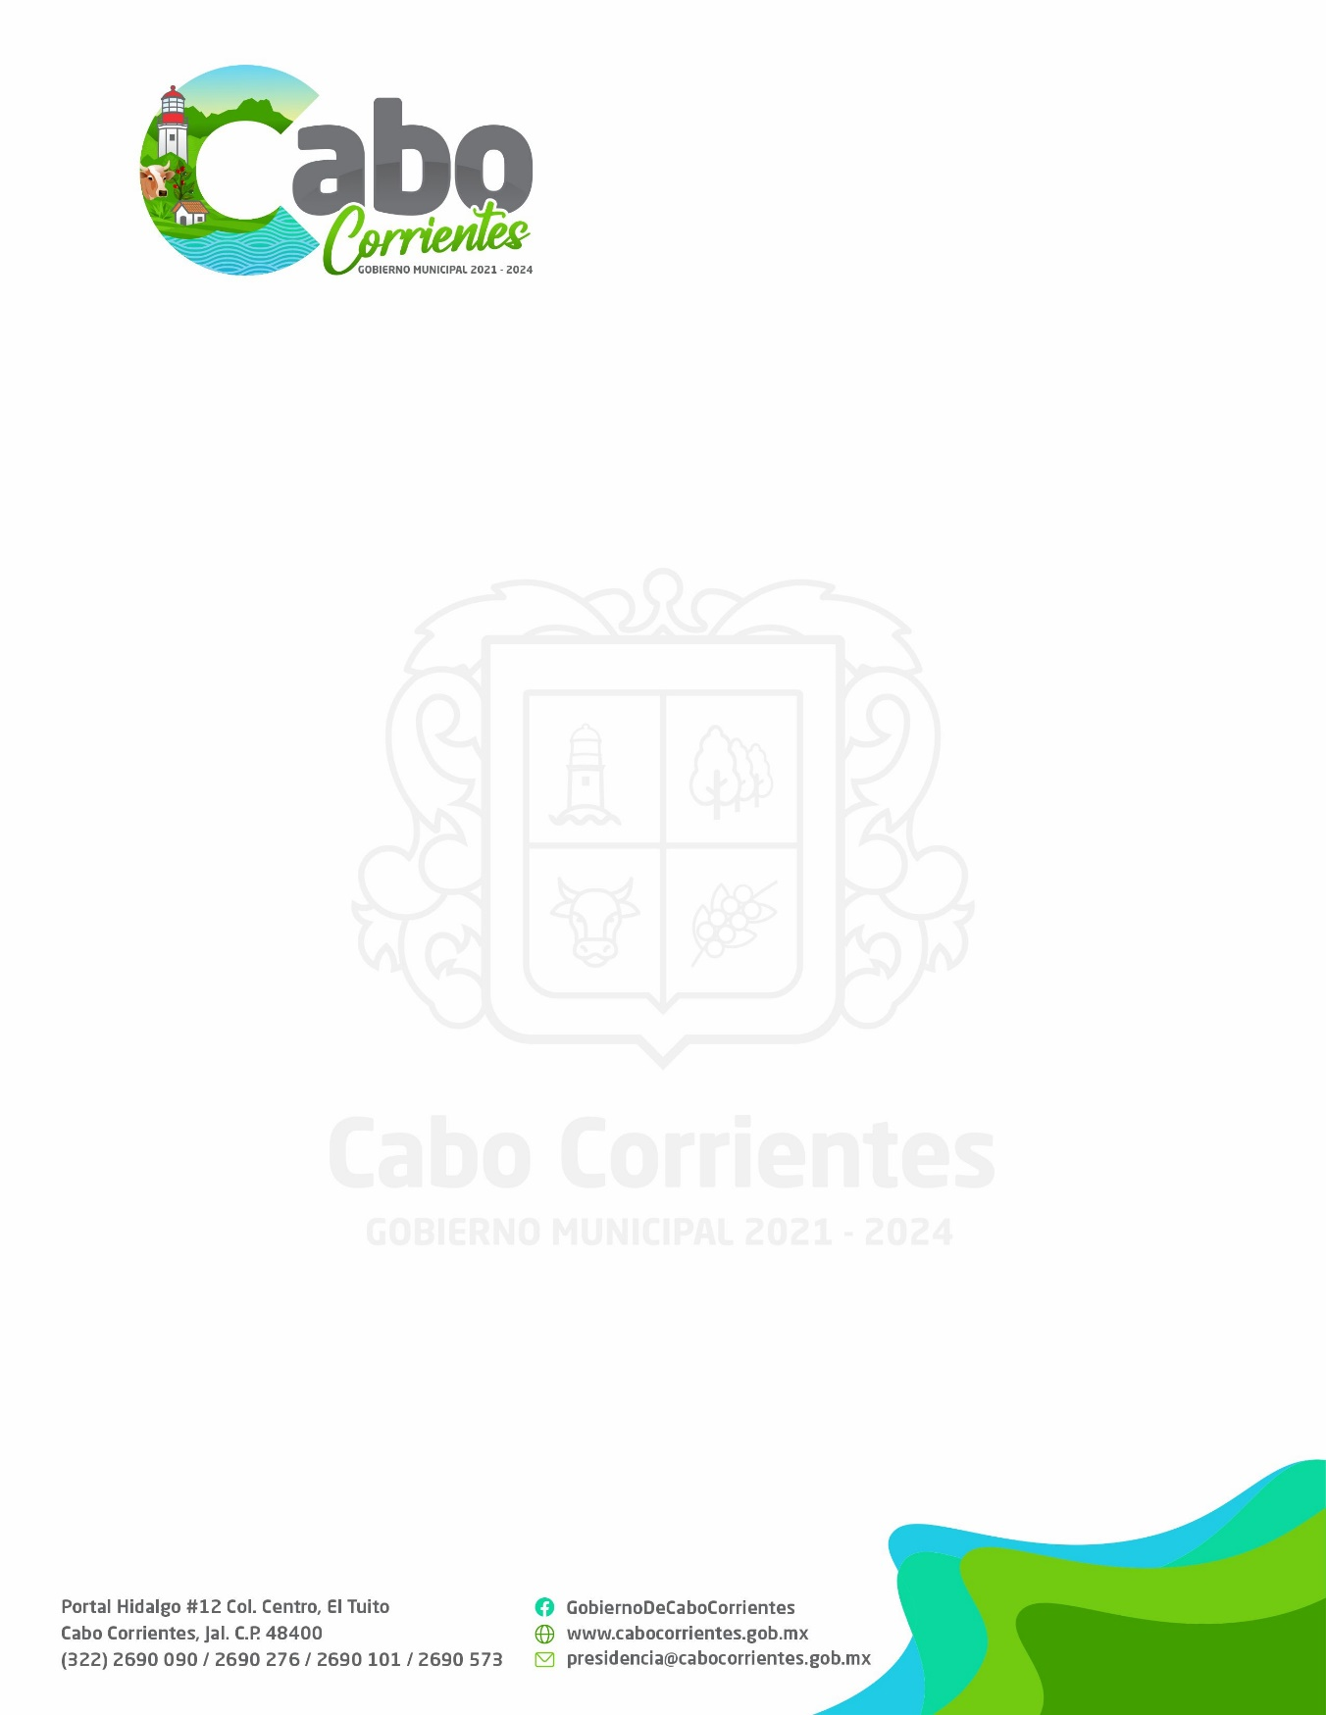

H. AYUNTAMIENTO DE CABO CORRIENTES, JALISCO.
INFORME TRIMESTRAL
DIRECCION JURIDICA
ENERO, FEBRERO, MARZO 2022.

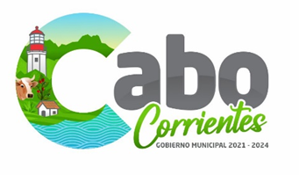  INFORME TRIMESTRAL | CORRESPONDIENTE A ENERO, FEBRERO Y MARZO 2022
Atención al público en general
Se contestaron 49 solicitudes de información presentadas mediante la unidad de transparencia
Elaboración de oficios
Se proporcionaron asesorías Jurídicas a la Ciudadanía
Se elaboraron Convenios de Colaboración de Coordinación en Materia de Prácticas Profesionales y Servicio Social con diversas Instituciones Educativas
Se elaboró documentación para aceptación de prestadores de Servicio Social en esta Institución
Elaboración de oficios de aceptación de recomendaciones CEDHJ
Análisis de expedientes jurídicos laborales
Revisión de Convenios
Elaboración de Contratos y Convenios
Se recibieron y atendieron Demandas Laborales en contra de este H. Ayuntamiento de Cabo Corrientes
Reuniones de trabajo
Elaboración de citatorios
Elaboración de convenios de conciliación
Organización de archivos y expedientes
Se realizaron mediaciones en materia familiar, por petición y apoyo a DIF
Se contestaron oficios solicitados por Fiscalía Especializada en Combate a la Corrupción
Se brindó asesoría jurídica en materia familia a ciudadanos por petición y apoyo a DIF
Se enviaron informes solicitados a la Fiscalía General de la Republica
Se brindó asesoría Jurídica en Materia Agraria
Se elaboró Informe de Seguimiento en el Cumplimiento de las Recomendaciones en el Marco de la Observancia de las Políticas Publicas de Acceso de las Mujeres a una Vida Libre de Violencia en Jalisco
Emisión de Constancias del Servicio Militar Nacional
Se elaboró informe solicitado a la Policía Federal Ministerial
Se presentó informe bimestral solicitado por la Jefatura de Gabinete
Elaboración de Carta Poder a petición de usuarios
Informes de cumplimiento de Preliberado
Solicitud de Apoyo a Seguridad Pública Municipal para búsqueda y localización de Preliberado
Reunión de trabajo para la elaboración del Protocolo Cero Municipal en materia de Hostigamiento y Acoso Sexual y Laboral

A T E N T A M E N T E
“2022, AÑO DE LA ATENCIÓN INTEGRAL A NIÑAS, NIÑOS Y ADOLESCENTES CON CANCER EN JALISCO.”

El Tuito, Municipio de Cabo Corrientes, Jalisco; a 07 de abril del 2022.

LIC. SAIRA ADRIANA BRAVO RODRIGUEZ
DIRECTORA DE JURIDICO
DEL H. AYUNTAMIENTO DE CABO CORRIENTES, JALISCO
ADMON. 2021-204

